Филиал «Детский сад №11 с. Калинино»
муниципальное бюджетное общеобразовательное учреждение «Калининская основная общеобразовательная школа»
Александро- Невского муниципального района
Рязанской области

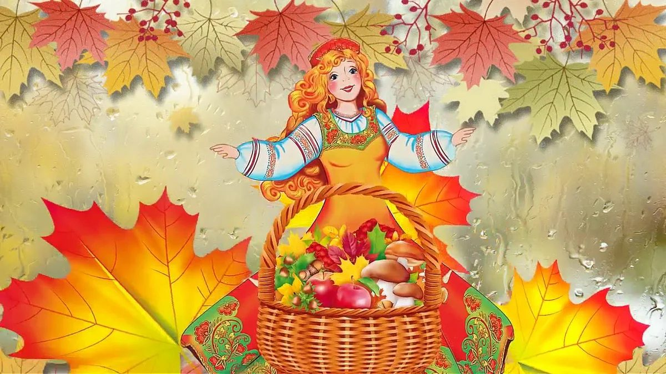
Сценарий праздника «Осень в гостях к нам пришла»

Воспитатель: Кукалева О.А.

Цель: создание праздничного настроения.
Задачи:
- формировать у детей интерес к явлениям природы;
- развивать музыкально-ритмические навыки, творческие способности; приобщать к музыкальной культуре.
- воспитывать бережное отношение к природе;
Ход праздника:
.
Ведущий: Вот художник, так художник!
Все леса позолотил!
Даже самый сильный дождик
Эту краску не отмыл.
Отгадать загадку просим,
Кто художник этот?
Дети: Осень.
Ведущий: Если на деревьях листья пожелтели,
Если в край далёкий птицы улетели,
Если небо хмурое, если дождик льётся,
Это время года – осенью зовётся!
1ребёнок: Ходит осень по садам,
Ходит, улыбается.
2 ребёнок: Точно в сказке, тут и там
Все цвета меняются.
Дети поют песню «Осень в гости к нам пришла»
1-й куплет
Осень в гости к нам пришла
Ах, какая красота!
Золотые платьица, всем березкам нравятся
Бусы у рябинки, платья на тропике.
2-й куплет
Осень в гости к нам пришла
Ах, какая красота!
Листики цветные
Тучки озорные.
Осень раскрасавица, всем ребяткам нравятся.
3 ребёнок: Здесь на празднике весёлом
Мы друзей встречаем.
Приходи, мы ждём тебя,
Осень золотая!
Ведущий: Но где, же осень?
Вдруг она забыла к нам дорогу?
Может быть с делами замешкалась немного,
Давайте танцем осень позовём!
Танец- игра. «Как живешь»
Звучит музыка, входит Осень.
Осень: Вот иду и слышу смех,
Неужели детки здесь!
Какие все хорошие,
Словно вы горошины.
Такие все нарядные
Глазу так приятные.
Здравствуйте, мои друзья!
Ведущий: Спасибо, Осень, что сейчас
Ты вместе с нами,
Тебя мы, Осень,
Славим песнями, стихами!
4 ребёнок: Осень, осень, не спеши
И с дождями подожди.
Дай ещё нам лета,
Солнышка и света.
5 ребёнок: Вот на ветке лист кленовый.
Нынче он совсем как новый.
Весь румяный, золотой.
Ты куда листок? Постой!
6 ребёнок: Осень, осень в сад пришла
Листья с клёнов сорвала,
Закружила их легко,
Разбросала далеко.
7 ребёнок: Мы свой садик уберём
И листочки соберём.
Ведущий: Листья золотые падают, летят.
Листья золотые устилают сад.
Много на дорожках листьев золотых,
Мы букет хороший сделаем из них.
Мы букет поставим посреди стола,
Осень золотая в гости к нам пришла.
Осень: Я – Осень золотая
На праздник к вам пришла
Подарки ожидали?
Я вам их принесла!
Листики скорей берите
С ними весело пляшите!
«Танец- хоровод осенними листочками»
Осень: А сейчас я вам друзья загадки загадаю:
Листья с веток облетают,
Птицы к югу улетают
Что за время года? – спросим
Нам ответят это?....
Дети: Осень!
Осень: Листья в воздухе кружиться
Тихо на траву ложатся
Сбрасывает листья сад-
Это просто ….
Дети: листопад.
Осень: Ветер тучу позовет
Туча по небу плывет
И поверх садов и рощ
Моросит холодный ….
Дети: дождь.
Осень: В руки ты его возьмёшь – и тебе не страшен дождь!
Дождь пойдёт – его ты сложишь!
И гулять под солнцем сможешь.
Если ясен горизонт, что оставим дома?
Дети: зонт
Осень: Что-то ребята мне вдруг так грустно стало. Повеселите меня!
Ведущий: Конечно, мы тебя повеселим. Мы поиграем в игру, «Какой бывает дождь?»
Ведущий: Дождик слабенький бывает, вот такой (тихо хлопает в ладоши)
Ну-ка, хлопайте, ребятки, все со мной! (хлопают)
А бывает дождик сильный, вот такой… (хлопает в ладоши сильней)
Снова хлопайте, ребятки, все со мной!
А ещё бывают в небе чудеса – гром гремит и начинается ГРОЗА!
Топает и хлопает одновременно. Дети подхватывают движения.
Ведущая говорит: «Тихий дождь!», «Сильный дождь!», «Гроза!».
Дети хлопают в соответствии с текстом.
Ведущий: молодцы ребята! Повеселили нашу Осень.
Осень: В моём лесу, ребятки, выросли опятки. А вы, какие грибы знаете?
Давайте поиграем в игру «Собери грибы». Собрать грибы в корзину, кто больше.
Осень: С вами весело играть,
Песни петь и танцевать!
Я за всё благодарю
И всем яблоки дарю!
Ведущий: До чего же хороши!
Осень: Угощайтесь, малыши!
Ведущий: (берет корзину) Спасибо, тебе Осень за подарки!
Осень: Да, пришла пора прощаться,
Дел немало у меня.
Всем желаю я здоровья.
До свидания, друзья!
Дети: До свидания!!!
Ведущий: Вот и кончилось веселье!
Уходить нам всем пора!
Скажем празднику: спасибо,
Крикнем осени УРА!

